Суммирование последовательностей. Бесконечно
убывающая геометрическая прогрессия и ее сумма.

https://dl.bsu.by/mod/book/view.php?id=10178&chapterid=1279

Пусть a₁ , a₁q , a₁q², ...— бесконечно убывающая геометрическая прогрессия. Это означает, что | q |< 1. Сумма первых п членов этой прогрессии равна
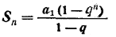
Из основных теорем о пределах переменных величин получаем:
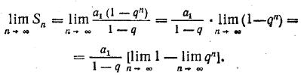
Но 1 = 1, a q^{n} = 0. Поэтому
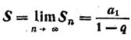
Итак, сумма бесконечно убывающей геометрической прогрессии равна первому члену этой прогрести, деленному на единицу минус знаменатель этой прогрессии.
Примеры.
1) Сумма геометрической прогрессии 1, ¹/₃ , ¹/₉ , ¹/₂₇ , ... равна
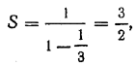
а сумма геометрической прогрессии 12; —6; 3; — ³/₂, ... равна
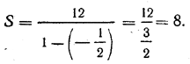
2) Простую периодическую дробь 0,454545 ... обратить в обыкновенную.
Для решения этой задачи представим данную дробь в виде бесконечной суммы:
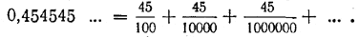
Правая часть этого равенства представляет собой сумму бесконечно убывающей геометрической прогрессии, первый член которой равен ⁴⁵/₁₀₀, а знаменатель ¹/₁₀₀. Поэтому
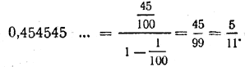
Описанным способом может быть получено и общее правило обращения простых периодических дробей в обыкновенные :
Для обращения простой периодической дроби в обыкновенную нужно поступить следующим образом: в числителе поставить период десятичной дроби, а в знаменателе — число, состоящее из девяток, взятых столько раз, сколько знаков в периоде десятичной дроби.
3) Смешанную периодическую дробь 0,58333 .... обратить в обыкновенную.
Представим данную дробь в виде бесконечной суммы:
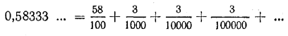
В правой части этого равенства все слагаемые, начиная с ³/₁₀₀₀, образуют бесконечно убывающую геометрическую прогрессию, первый член которой равен ³/₁₀₀₀, а знаменатель ¹/₁₀. Поэтому
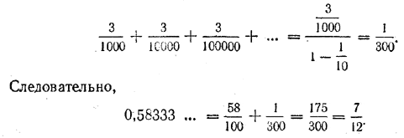
Описанным способом может быть получено и общее правило обращения смешанных периодических дробей в обыкновенные. Любую смешанную периодическую дробь можно представить в виде суммы бесконечно убывающей геометрической прогрессии и некоторого числа.
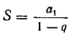
- формула для суммы бесконечно убывающей геометрической прогрессии.

Самостоятельная работа.
995. Что называется суммой бесконечно убывающей геометрической прогрессии?
996. Найти суммы бесконечно убывающих геометрических прогрессий:
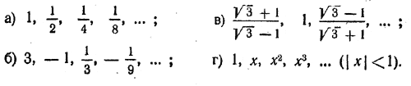
997. При каких значениях х прогрессия
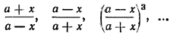
является бесконечно убывающей? Найти сумму такой прогрессии.
998. В равносторонний треугольник со стороной а вписан посредством соединения середин его сторон новый треугольник; в этот треугольник тем же способом вписан новый треугольник и так далее до бесконечности.
Найти:
а) сумму периметров всех этих треугольников;
б) сумму их площадей.
999. В квадрат со стороной а вписан путем соединения середин его сторон новый квадрат; в этот квадрат таким же образом вписан квадрат и так далее до бесконечности. Найти сумму периметров всех этих квадратов и сумму их площадей.
1000. Составить бесконечно убывающую геометрическую прогрессию, такую, чтобы сумма ее равнялась ²⁵/₄, а сумма квадратов ее членов равнялась ⁶²⁵/₂₄.

Домашние задание: §3, №22, №24
https://rabochaya-tetrad-uchebnik.com/algebra/uchebnik_algebra_10-11_klass_alimov_kolyagin/index.html#prettyPhoto
- Математика: алгебра и начала математического анализа.10 -11 классы:учеб. Для общеобразрват. Организаций:базовый и углубленный уровни/Ш.А Алимов и др. – М.:Просвещение, 2019
задания для проверки присылайте на электронную почту: asd20022006@yandex.ru

